Braas Sattelfirst(K) Kristallgrau Firstanfang Muschelscheibe Karstädt
BMI Deutschland BRAAS

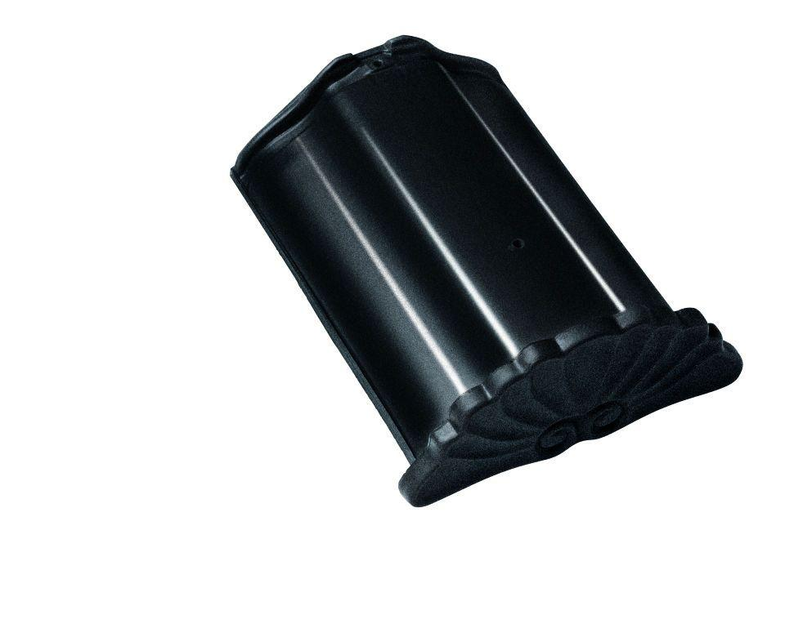Eigenschaften
GTIN:
4019503143271
HAN:
07502053
Art Formziegel
First-Ziegel
Farbton
dunkelgrau
Format
Ganzer Ziegel
Oberfläche
glasiert
Breite (mm)
265,00
Länge (mm)
345,00
Farbtonbezeichnung Hersteller
Kristallgrau

